Práctica 1: Instalar GHDL

1. Ingresar a la página <https://ghdl.readthedocs.io/en/latest/getting/Releases.html>, donde se descargará el compilador de GHDL.
   1. Ir a la sección “Downloading pre-built packages.
   2. Seleccionar el Sistema operative con el que trabaja el equipo.
   3. Hacer clic en el botón de fondo verde correspondiente al sistema operativo con el que trabaja el equipo.

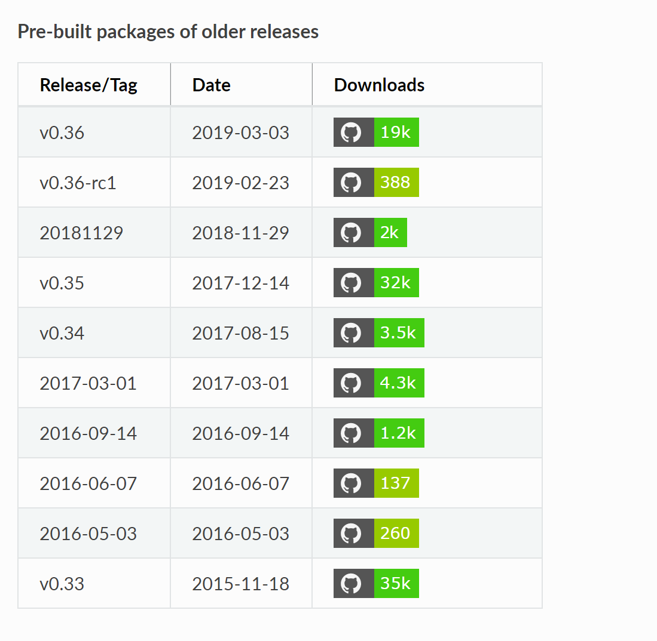

1. Después de que se haya terminado de descargar el archivo, extraerlo y guardarlo en una carpeta en una ubicación específica dentro del equipo y no olvidar dónde se encuentra esta.
2. Identificar donde se encuentra la carpeta Bin dentro de la descarga que se realizó y copiar la ubicación de la misma en el portapapeles.
3. Abrir Windows y teclear “Editar las variables del entorno del sistema”.
4. Abrir el panel y seleccionar: “Variables de entorno…”
5. Seleccionar la opción “Nueva” y a continuación pegar la dirección del portapapeles en el campo “Valor de la “. Se debe escribir el nombre de ese Path en el campo “Nombre de la”.
6. Abrir el símbolo de sistema.
7. Ingresar en el símbolo del sistema el comando GHDL --version y deberá aparecer la siguiente pantalla:

